1. Παρακολουθήστε τα ακόλουθα βίντεο:

***«InsideFood - Πώς παράγεται το λάδι;»***

<https://www.youtube.com/watch?v=BgFy9eGewHc&index=5&list=PL3FACC83356E37E1D> (διάρκεια 2.58)

***«InsideFood - Είδη και ποιότητα λαδιού»***

<https://www.youtube.com/watch?v=8Nf9HJMbMEI&list=PL3FACC83356E37E1D&index=6> (διάρκεια 6.59)

και συμπληρώστε τις κατάλληλες λέξεις στο κείμενο που ακολουθεί.

Η συγκομιδή του  και η παραγωγή του ανά τους αιώνες ___________ ίδιος. Η συγκομιδή γίνεται από τον _______________ έως τον Μάρτιο. Ο καρπός είναι κατάλληλος για μάζεμα όταν αλλάξει _______________. Από την ημέρα που γίνεται η συλλογή του καρπού πρέπει να μεταφερθεί μέσα σε μία-δύο _________________ στο _______________ γιατί αλλιώς ο καρπός _________________ λόγω ζύμωσης.

Τα παλιά χρόνια η σύνθλιψη του καρπού γινόταν με μεγάλους πέτρινους ____________. Στη σύγχρονη εποχή, ο καρπός μπαίνει σε μηχανές αφού πρώτα _____________ και στη συνέχεια πολτοποιείται και συμπιέζεται. Η διαδικασία παραγωγής είναι ________________, χωρίς να προστίθενται άλλα υλικά.

Το _________________, το _________________, η _______________ και η _________________ καθορίζουν την ποικιλία του . Τα στοιχεία αυτά καθορίζονται από το έδαφος, το κλίμα και η _____________ των ελαιοδένδρων καθώς και η ____________ που μαζεύτηκε ο καρπός και η επεξεργασία του.

Το τυποποιημένο ελαιόλαδο που διατίθεται στην κατανάλωση διακρίνεται σε τέσσερις βασικές κατηγορίες:

Α) _____________________ παρθένο ελαιόλαδο

Β) παρθένο ελαιόλαδο

Γ) _____________________ ελαιόλαδο

Δ) _____________________

Η ιδανική  στα μηχανήματα του ελαιοτριβείου πρέπει να είναι κάτω από ____________ οC γιατί επηρεάζει την ποιότητα του ελαιολάδου.

Η κατάλληλη αποθήκευση του  προϋποθέτει να μην είναι εκτεθειμένο σε _______________, __________________ και ________________. Επίσης, δεν πρέπει να ____________________ το ελαιόλαδο συχνά από  σε  γιατί το λάδι αλλοιώνεται λόγω της επαφής με τον αέρα.

1. **Παρασκευή σαπουνιού με τη θερμή μέθοδο**

Παρακολούθησε το βίντεο με τίτλο: «Παρασκευή σαπουνιού με τη θερμή μέθοδο» στον ακόλουθο σύνδεσμο <https://www.youtube.com/watch?v=DHphOeqwAC0> και απάντησε στις ερωτήσεις που ακολουθούν.

**Ποια είναι τα υλικά που χρησιμοποιήθηκαν;**

________________________________________________________________________________________________________________________________________________________________________________________________________________________________________________________________________________________________________________________________________________________________________________________________________________________________

**Ποια μέτρα ασφαλείας πρέπει να παρθούν;**

_______________________________________________________________________________________________________________________________________________________________________________________________________________________________________________________________________________________________________________________________________________________________________________________________________________________________

**Ποια σκεύη χρησιμοποιήθηκαν;**

_______________________________________________________________________________________________________________________________________________________________________________________________________________________________________________________________________________________________________________________________________________________________________________________________________________________________

**Περιγράψτε τη διαδικασία που ακολουθήθηκε .**

____________________________________________________________________________________________________________________________________________________________________

____________________________________________________________________________________________________________________________________________________________________________________________________________________________________________________________

**Συμπεράσματα**

____________________________________________________________________________________________________________________________________________________________________________________________________________________________________________________________

1. Αναζητήστε πληροφορίες στο διαδίκτυο ή σε βιβλία οι οποίες να τεκμηριώνουν ότι το ελαιόλαδο είναι καλύτερο για κατανάλωση σε σύγκριση με άλλα λάδια.
2. Αναζητείστε παραδοσιακές συνταγές με βασικό υλικό το ελαιόλαδο ή τις ελιές και αναφέρετε ορισμένες παρακάτω.

_________________________________________________________________________

___________________________________________________________________________________________________________________________________________________________________________________________________________________________________

1. Καταγράψτε τις ερωτήσεις που θα κάνετε σε κάποιο άτομο του οικογενειακού σας ή φιλικού σας περιβάλλοντος σχετικά με την συγκομιδή της ελιάς, ή την παρασκευή σαπουνιού, έθιμα κτλ. (Μην ξεχάσετε να καταγράψετε την ιδιότητα, την ηλικία, τον τόπο καταγωγής του ατόμου που θα ρωτήσετε). Η συνέντευξη μπορεί να μαγνητοφωνηθεί ή να βιντεοσκοπηθεί.

_________________________________________________________________________

___________________________________________________________________________________________________________________________________________________________________________________________________________________________________

_________________________________________________________________________

___________________________________________________________________________________________________________________________________________________________________________________________________________________________________

_________________________________________________________________________

___________________________________________________________________________________________________________________________________________________________________________________________________________________________________

_________________________________________________________________________

___________________________________________________________________________________________________________________________________________________________________________________________________________________________________

**Ετικέτα**

1. Σχεδιάστε για ένα μπουκάλι λαδιού μια ετικέτα. Καταγράψτε και την επωνυμία του προϊόντος σας.

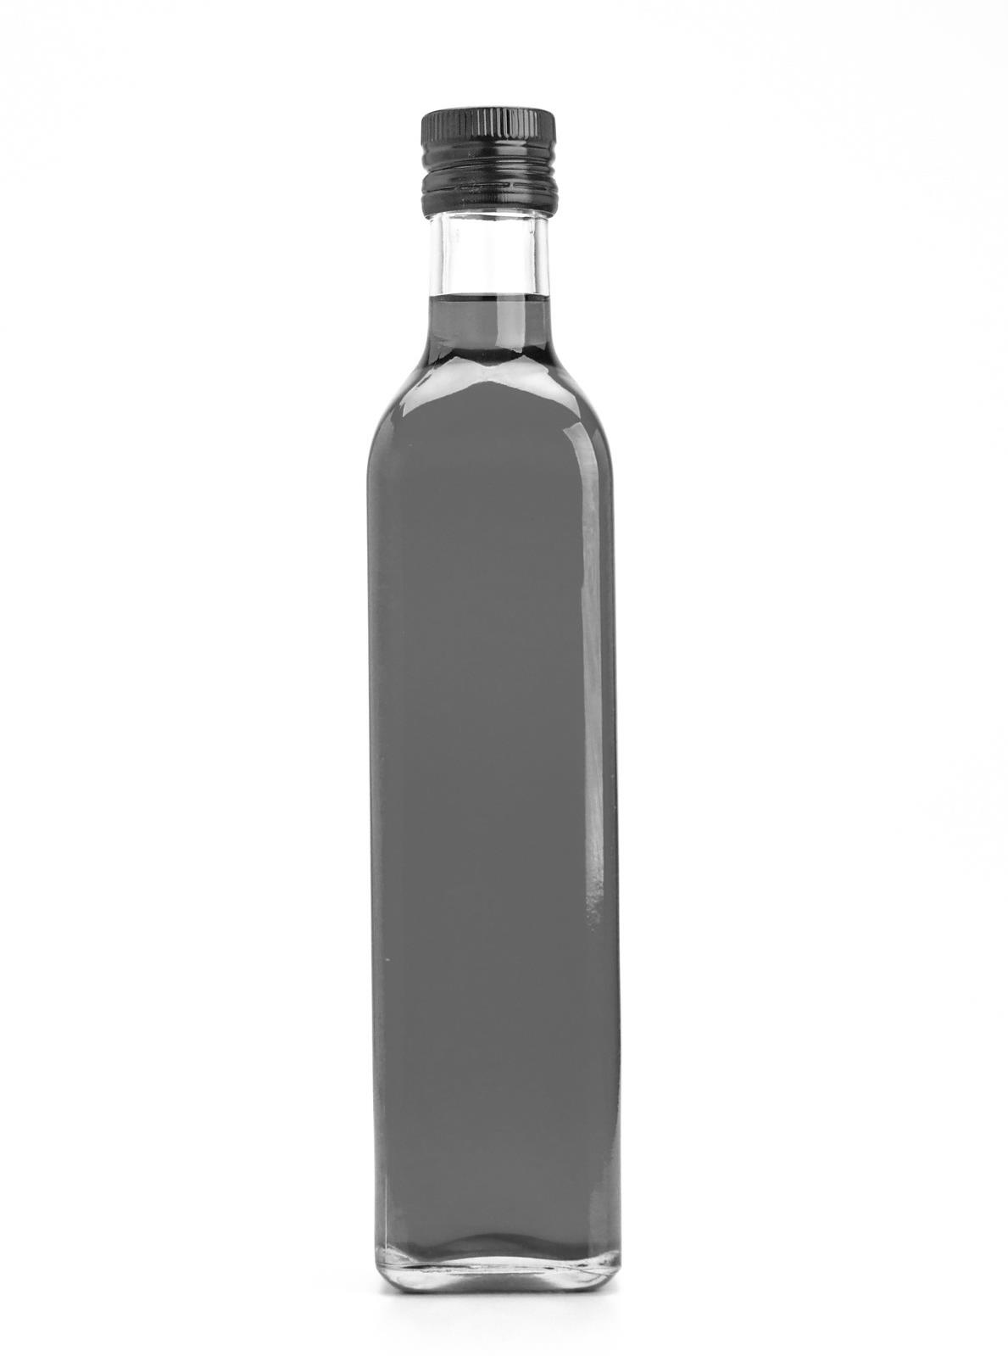

**Πρόσθετες δραστηριότητες**

Επιλέξτε μια από τις παρακάτω δράσεις.

1. 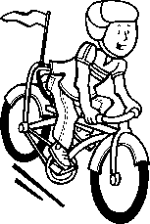Δημιουργήστε μια ψηφιακή αφίσα/ κολάζ με τις πληροφορίες που συγκεντρώσατε προκειμένου να ενημερώσετε τους καταναλωτές για τα οφέλη από τη κατανάλωση ελαιολάδου.
2. Προετοιμάστε τα υλικά για την παρασκευή ***ελιόψωμου*** ή άλλων συνταγών με κύριο συστατικό την ελιά.
3. Οργανώστε μια επίσκεψη σε κάποιο κοντινό ελαιοτριβείο ή εργοστάσιο επεξεργασίας και τυποποίησης ελαιολάδου για να κατανοήσετε ακόμα καλύτερα όσα προαναφέρθηκαν.

**Εργαλεία:**

<http://www.kerpoof.com/>

Το Kerpoof βοηθάει στην ανάπτυξη της δημιουργικότητας με τρόπο ευχάριστο και διασκεδαστικό. Με το Kerpoof μπορείτε να σχεδιάσετε συνεργατικά μια εικόνα, να κάνετε μια ταινία κινουμένων σχεδίων,να δημιουργήσετε μια κάρτα, ένα t-shirt, ή μια κούπα, να πείτε μια ιστορία, να ψηφίσετε για ταινίες, για ιστορίες, για σκίτσα και ό,τι άλλο έχουν δημιουργήσει άλλοι με τη χρήση αυτού του εργαλείου.

<http://flockdraw.com/>

Το Flockdraw είναι ένα εργαλείο που χρησιμοποιείται για σκίτσα, στις περιπτώσεις που θέλουμε πολλά άτομα να δουλεύουν μαζί στον ίδιο χρόνο.

<http://edu.glogster.com/>

Εργαλείο για τη δημιουργία κολάζ.

<http://www.youtube.com/editor>

Είναι πρόγραμμα επεξεργασίας βίντεο στο οποίο μπορείτε:

* Να συνδυάζετε πολλά βίντεο και πολλές εικόνες που έχετε ανεβάσει, για να δημιουργείτε νέα βίντεο
* Να κόβετε τα κλιπ σας ώστε να έχουν συγκεκριμένη διάρκεια
* Να προσθέτετε μουσική στα βίντεό σας από μια βιβλιοθήκη εγκεκριμένων κομματιών
* Να προσαρμόζετε τα κλιπ σας με ειδικά εργαλεία και εφέ